上海艾港风电科技发展有限公司“12.22”

其他伤害死亡事故调查报告

2022年12月22日15时30分左右，南汇新城镇层林路77号发生一起其他伤害事故，造成一人死亡。

接到事故报告后，根据《中华人民共和国安全生产法》和《生产安全事故报告和调查处理条例》（国务院令第493号）等相关法律法规的要求，以及浦东新区人民政府的授权，由浦东新区应急管理局（以下简称：区应急管理局）牵头，会同上海市公安局浦东分局、浦东新区总工会、南汇新城镇人民政府，并邀请浦东新区监察委员会派员组成调查组。调查组通过现场勘查、调查取证、综合分析等，查明了事故发生的原因，认定了事故的性质，提出了对有关责任人员、责任单位的处理建议和防范措施。现将情况报告如下：

一、基本情况

（一）场地租赁情况

上海电气临港重型机械装备有限公司（以下简称“临港重装备公司”）将层林路77号内东侧区域的50亩土地出租给上海艾港风电科技发展有限公司（以下简称“艾港公司”），用于放置艾港公司的风电叶片等设施设备。双方签订了《上海电气临港A1基地储备地租赁合同》，租赁期限为3年，自2022年1月1日始至2024年12月31日止。

（二）相关单位基本情况

1.艾港公司，成立于2011年9月8日，统一社会信用代码：913101155820950109，法定代表人：胡沛，企业类型：一人有限责任公司（法人独资）；住所：浦东新区泥城镇重型装备产业区妙香路1318号；经营范围：风力发电领域的技术开发、技术转让、技术咨询、技术服务，风力发电设备及配件的销售、安装、维修，风机叶片和相关复合材料的制造等。

2.临港重装备公司，成立于2005年7月7日；统一社会信用代码：913101157776249983；住所：中国(上海)自由贸易试验区临港新片区层林路77号；法定代表人：黄晖；公司类型：有限责任公司（非自然人投资或控股的法人独资）；经营范围：机械设备设计、制造、销售及技术服务,自有厂房、机械设备租赁,机械制造技术咨询,在港区内从事货物装卸、经营,国内贸易(除专项审批外),仓储(除危险品),货运代理服务,货物进出口,技术进出口,成品油批发(不含危险化学品)。(除依法须经批准的项目外,凭营业执照依法自主开展经营活动

（三）事故相关人员情况

1.吴欣骏，艾港公司机电设备工程师，负责艾港公司层林路77号的日常设备维护保养及人员管理。

2.黎静，艾港公司设备管理部经理，负责设备部的人员管理、工作安排。

3.周田清，艾港公司设备操作工，在层林路77号从事设备维护、维修工作。

4.牛章红，艾港公司设备操作工，在层林路77号从事设备维护、维修工作。

5.刘佳瑞，艾港公司设备操作工，在层林路77号从事设备维护、维修工作。

6.孙朝翔，艾港公司设备操作工，在层林路77号从事设备维护、维修工作。

二、事故发生经过及救援情况

2022年12月15日，黎静告知吴欣骏层林路77号的腹板模具的遮雨布破损严重，让其安排更换。12月22日8时左右，吴欣骏带领周田清、牛章红、刘佳瑞、孙朝翔到腹板模具堆放点更换雨布。15时30分左右，吴欣骏站在大腹板模具中段部位传递扎带，其他4人在腹板模具两边地面上拉扯雨布。由于风力较大，雨布被刮飞起来，吴欣骏被裹挟其中带离地面约2米高处后坠落，坠落过程中撞击到小腹板模具棱角，随后滚落在大腹板模具上。周田清见状立即拨打120急救电话，无法接通，其他同事随后拨打110和黎静电话，黎静赶到事发现场后立即安排车辆将吴欣骏送往上海市第六人民医院东院进行抢救。当日17时30分，吴欣骏经抢救无效死亡。

三、现场勘查鉴定情况及调查情况

（一）事故现场勘查情况

1.事发现场位于层林路77号内东侧区域，现场一个编号为FB31-M1的大腹板模具上放置了一小腹板模具，大腹板模具上有血迹,腹板模具上可见没有完全遮盖住腹板模具的绿色雨布。

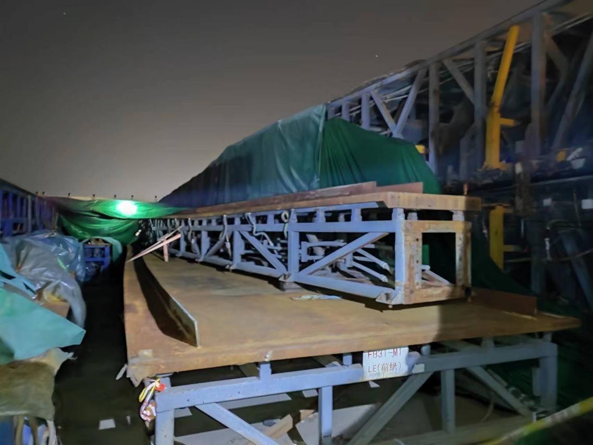

2.大腹板模具宽度2.95米，长度约63.5米,离地高度0.84米 ,小腹板模具距离地面高度1.74米，模具为铁制框架材质。

3.遮雨布为轻质工业涤纶PVC材质，长约68米，宽约12米，总面积约800平方米。

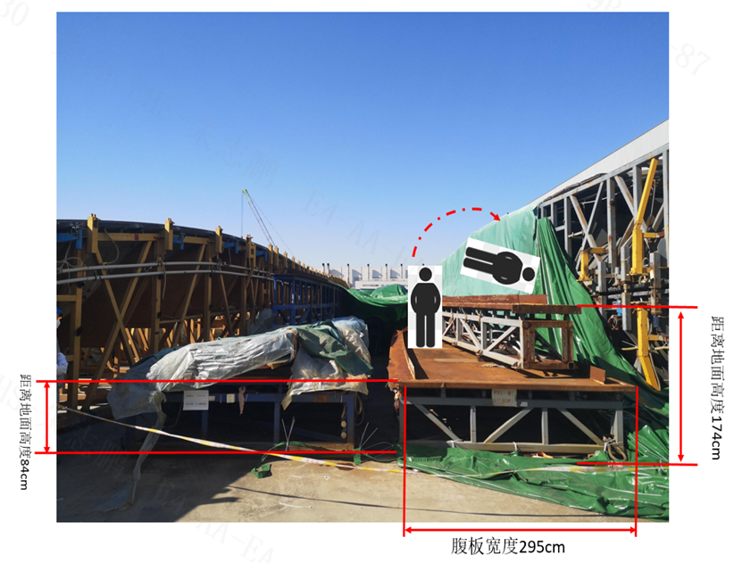

（二）技术鉴定情况

复旦大学上海医学院司法鉴定中心的鉴定意见为：吴欣骏颅脑额部、枕部及全身多处擦挫伤，胸腔积血，死因符合高坠至颅脑损伤及胸部闭合性损伤。

（三）事发当天的天气情况

新区气象台2022年12月22日5时30分发布了大风蓝色预警，预计新区大部分街镇将出现最大阵风7-8级、沿江沿海地区8-9级的西北大风。根据事发附近气象记录，2022年12月22日15时至2022年12月22日16时，临港地区极大风速7级（15.8米/秒）。

（四）安全管理情况

1.临港重装备公司与艾港公司签订了《安全生产、环境保护管理协议》，协议中明确艾港公司负责对租赁区域的日常安全管理，临港重装备公司对艾港公司的进场人员进行了安全生产教育，对场内安全管理制度、规定和要求进行了告知。同时，临港重装备公司对艾港公司的租赁区域不定期进行检查，有检查记录。

2.艾港公司上级母公司艾郎科技股份有限公司编制了通用安全管理程序制度规定，艾港公司编制了《员工安全知识手册》，涵盖了安全生产职责、用电作业、高空作业、吊装作业、化学品作业、电气设备作业、搬运作业等内容。艾港公司提供了对吴欣骏等人的培训记录表，记载培训内容有“吊装作业安全（十不吊）、化学品作业安全（化学品存储与处置）、动火作业安全注意事项（特殊区域动火作业必须特批）、安全隐患识别与风险辨析、厂内特种作业分享案例（叉车、受限空间、高空作业等）”，编制了《危险辨识、风险评价与控制登记表》，对叶片堆场区的叶片吊装、运输清洗等作业过程中存在的风险进行了辨识分类并制定了相应的管控措施。但艾港公司未根据叶片及腹板模具堆场所在地的实际环境因素（大风、高湿、高盐等）对作业可能产生的风险进行全面辨识，对大风天气条件下堆场区遮雨布等作业存在的风险认识不足，未制定落实相应的安全管控措施。

四、事故造成的人员伤亡和直接经济损失

（一）伤亡人员情况

男，34岁，浙江丽水人，艾港公司机电设备工程师，合同工。

（二）事故直接经济损失

事故直接经济损失约人民币137.6万元。

五、事故发生原因和事故性质

（一）事故发生的原因

**1.直接原因**

吴欣骏在大风天气条件下站大腹板模具上进行室外遮雨布更换覆盖作业时，被吹起的雨布裹挟带离地面后坠落，撞击到腹板模具棱角，导致颅脑及胸部损伤，造成事故。

**2.间接原因**

艾港公司未根据叶片堆场所在地的实际环境因素（大风、高湿、高盐等）对作业可能产生的风险进行全面辨识，对大风天气条件下堆场区遮雨布等作业存在的风险认识不足，未制定和落实相应的安全管控措施。

（二）事故性质分析

调查组认定，“12.22”其他伤害死亡事故是一起一般等级的生产安全责任事故。

六、对事故责任单位的责任认定和处理建议

艾港公司未根据叶片堆场所在地的实际环境因素（大风、高湿、高盐等）对作业可能产生的风险进行全面辨识，对大风天气条件下堆场区遮雨布等作业存在的风险认识不足，未制定落实相应的安全管控措施，对事故的发生负有责任，违反了《中华人民共和国安全生产法》第四十一条第（二）款的规定，建议区应急管理局依法给予行政处罚。

七、整改防范措施建议

（一）艾港公司要认真吸取事故教训，切实做好风险辨识、安全隐患排查工作，要根据作业点的实际环境因素（大风、高湿、高盐等）对作业可能产生的风险进行全面辨识，并制定相应管理制度，落实相应的管理要求，预防和避免类似事故再次发生。

（二）建议气象部门加大临海、临江地区气象预警信息的推送力度，加强类似事故风险的预警提示。

上海艾港风电科技发展有限公司

“12.22”其他伤害死亡事故调查组

2023年2月2日